SPATIALIZER / 01

Spatializer 내부 평가 결과
기준 실행 2026-10-29 03:30:51 KST · Windows x64 합성 호스트
구현 검사 134개 통과 · 실패 0개
배포된 Spatializer DLL을 합성 호스트에서 직접 호출했다. 최신 실행에서는 48 kHz 좌우 전환 추적과 벤치마크 원자료를 독립 재계산한 검사 500개도 모두 통과했다.

구현 오차와 허용치
검사 항목 | 최대 오차 | 허용치 | 단위
좌표 위치 | 4.77 × 10⁻⁷ | 1 × 10⁻⁵ | Unity 단위
방위각 | 2.12 × 10⁻⁵ | 0.001 | 도
고도각 | 1.53 × 10⁻⁵ | 0.001 | 도
패닝 계수 | 1.88 × 10⁻⁷ | 2 × 10⁻⁶ | 무단위
보간 중 단위 전력 | 3.05 × 10⁻⁷ | 2 × 10⁻⁶ | 무단위
버퍼 분할 출력 | 0 | 2 × 10⁻⁶ | 무단위
4밴드 중립 합산 진폭 | 5.06 × 10⁻⁷ | 0.005 | dB
거리 감쇠 콜백 | 9.50 × 10⁻¹¹ | 1 × 10⁻⁷ | 무단위
허용치는 수치 회귀 검사 기준이다. 버퍼 분할은 동일한 제어 이벤트를 사용한 1프레임 기준과 37·256·512·1,024프레임 처리의 비교다.

평가한 동작
합성 좌표 70개, 정적 패닝 657개, 이동 24개, 버퍼 분할 24개, 감쇠 18개 조건을 확인했다. ABI 정의, 파라미터 범위, 비정상 입력 우회 및 복구 동작도 검사했다.
4밴드는 정상 상태의 합산 진폭을 확인했다. 감쇠는 기존 콜백의 입력 통과와 수동으로 켠 역거리 항을 확인했다.
SPATIALIZER / 02

패닝 보간과 목표 추종
보간 시간을 늘리면 샘플 사이의 최대 계수 변화는 줄고, 전달된 목표와의 차이를 나타내는 추종 RMSE는 커졌다. 이 경향은 좌측에서 우측으로 바뀌는 시험과 원형 이동 시험 모두에서 관측됐다.
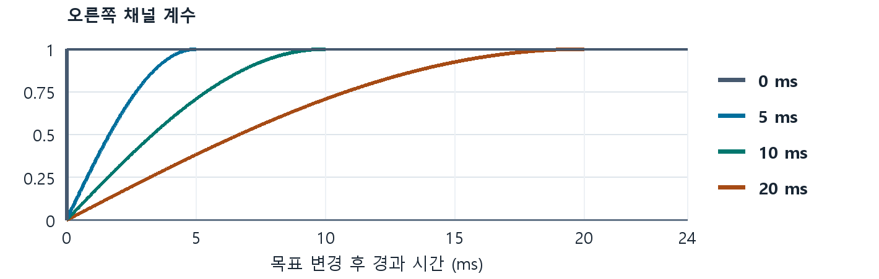
그림 1 48 kHz 좌우 전환의 실측 추적 중 처음 24 ms. 전환 직전 오른쪽 채널 계수는 0이다.
보간 | 좌우 전환  최대 변화량 | 좌우 전환  RMSE | 좌우 전환  도달 샘플 | 원형 이동  최대 변화량 | 원형 이동  RMSE
0 ms | 1 | 4.33 × 10⁻¹⁷ | 1 | 0.040295 | 7.52 × 10⁻⁸
5 ms | 0.00654565 | 0.134406 | 240 | 1.71 × 10⁻⁴ | 0.0100395
10 ms | 0.00327363 | 0.190352 | 480 | 8.85 × 10⁻⁵ | 0.0142201
20 ms | 0.0016365 | 0.269391 | 960 | 8.49 × 10⁻⁵ | 0.0375032
최대 변화량은 연속 샘플 사이의 좌우 계수 차이 중 가장 큰 값이다. RMSE는 양쪽 채널 계수의 목표 추종 오차를 하나로 집계한 값이다.
좌우 전환 목표 변경 뒤 100 ms를 집계했다. 변경 후 첫 렌더링 샘플을 1로 센다. 48 kHz에서 5·10·20 ms 보간은 각각 240·480·960번째 샘플에서 목표에 도달했다.
원형 이동 초당 한 바퀴로 2초 동안 이동하며 10 ms마다 목표를 갱신했다. 추종 오차는 갱신 사이에 유지한 목표 계수를 기준으로 계산했다.
이동 조건 전체는 44.1·48·96 kHz × 보간 4종 × 경로 2종이다. 표와 그림은 48 kHz 결과다.
SPATIALIZER / 03

오프라인 콜백 처리 시간
48 kHz, 1,024프레임, 이동 소스 32개에서 4밴드 ON의 p95는 4.875 ms였다. 같은 조건의 OFF는 0.804 ms로, ON의 p95가 약 6.1배였다.
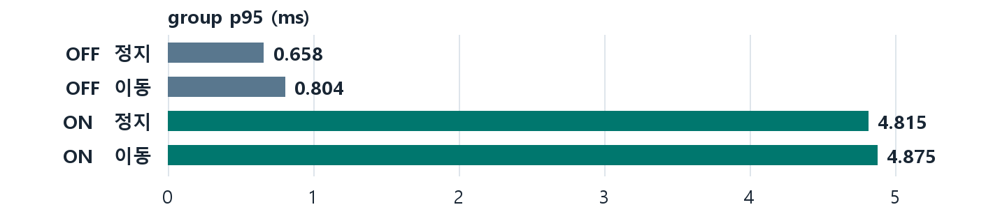
그림 2 소스 32개를 한 스레드에서 순차 처리한 group 시간의 95백분위.

전체 32개 조건
프레임 | 소스 | OFF 정지 | OFF 이동 | ON 정지 | ON 이동
256 | 1 | 0.0037 / 0.0038 | 0.0059 / 0.0059 | 0.0343 / 0.0394 | 0.0478 / 0.0333
256 | 8 | 0.0327 / 0.0473 | 0.0567 / 0.0902 | 0.2458 / 0.3744 | 0.2711 / 0.3598
256 | 16 | 0.0612 / 0.0769 | 0.0962 / 0.1292 | 0.4801 / 0.6651 | 0.5319 / 0.7018
256 | 32 | 0.1310 / 0.2029 | 0.2077 / 0.3220 | 1.0527 / 1.6709 | 1.1013 / 1.3730
1,024 | 1 | 0.0147 / 0.0149 | 0.0174 / 0.0216 | 0.1122 / 0.1595 | 0.1261 / 0.2134
1,024 | 8 | 0.1409 / 0.2406 | 0.1388 / 0.1989 | 0.9764 / 1.3560 | 0.9661 / 1.2324
1,024 | 16 | 0.2448 / 0.3299 | 0.2951 / 0.4363 | 2.4290 / 4.2260 | 2.0609 / 2.8505
1,024 | 32 | 0.4903 / 0.6582 | 0.5724 / 0.8042 | 3.8047 / 4.8147 | 3.9598 / 4.8754
셀은 평균 / p95 (ms). 48 kHz, 5 ms 보간, 조건당 준비 32블록 후 96 group × 5회. p95는 조건별 group 480개를 합친 뒤 최근접 순위 방식으로 계산했다.
한 group에는 소스별 콜백과 합성 호스트의 최소 tick 갱신이 포함된다. 위치 갱신과 파일 기록은 계측 구간 밖에 있다.
SPATIALIZER / 04

실행 이력과 원자료

두 실행의 대표 조건 비교
시작 KST | 통과 / 실패 | 재계산 통과 | 이동 OFF  평균 / p95 | 이동 ON  평균 / p95
03:27:54 | 134 / 0 | 기록 없음 | 0.571 / 0.790 | 4.051 / 5.282
03:30:51 | 134 / 0 | 500 | 0.572 / 0.804 | 3.960 / 4.875
두 실행 모두 2026년 10월 29일. 처리 시간은 48 kHz, 1,024프레임, 소스 32개 조건의 ms 값이다.
두 실행의 구현 검사 CSV는 동일하다. 시험 DLL 해시와 코드 기준 커밋은 같으며, 테스트 실행 파일 해시는 서로 다르다. 처리 시간 차이에는 시스템 상태와 시험 실행 조건의 영향이 섞일 수 있다.

시험 대상과 측정 범위
대상 Assets/Plugins/x86_64/AudioPluginDemo.dll
DLL SHA-256 7EC0F2011F6D4FC90BE94C5B98FDE399FCCC3EA990725F88738A2A59FF72B5CF
코드 기준 커밋 fe74a5bf161efbaa5f7df0698ad4a44842a46819
DLL 해시는 시험 바이너리를 식별한다. 소스와의 빌드 일치는 별도 검증 대상이다. 이번 시험 범위는 합성 호스트의 콜백 동작과 경과 시간이다. Unity DSP CPU, 장치 지연과 언더런, 청취 품질, 타 구현 비교는 미측정 항목이다.

원자료 위치
Spatializer/Tests/SpatializerEvaluation/Results/
이전 20261028T182745642Z · 최신 20261028T183044844Z
확인 항목 | 파일
실행 환경 및 요약 | metadata.json · summary.json
구현 판정과 재계산 | validations.csv · data_checks.csv (최신)
이동 집계와 시계열 | motion_summary.csv · motion_trace.csv
처리 시간 집계와 원자료 | benchmark_summary.csv · benchmark.csv  benchmark_blocks.csv
세부 구현 결과 | geometry.csv · panning.csv · partition.csv  attenuation_callback.csv · frequency_response.csv

